
МИНОБРНАУКИ РОССИИ

Федеральное государственное бюджетное образовательное учреждение
высшего образования
«МИРЭА – Российский технологический университет»
РТУ МИРЭА

Институт информационных технологий (ИТ)
Кафедра инструментального и прикладного программного обеспечения (ИиППО)

ОТЧЁТ ПО ПРАКТИЧЕСКИМ РАБОТАМ
по дисциплине «Проектирование информационных систем»
на тему
«Образовательный ИТ-хаб»
Выполнил студент группы ИНБО-12-23 |  | Полиэктов М. А.
Принял |  | Рачков А. В.
Практические работы выполнены | «___»_______2026 г. |  | (подпись студента)
«Зачтено» | «___»_______2026 г. |  | (подпись руководителя)

Москва 2026

Введение
Цель работы — разработать модель данных образовательного ИТ-хаба, определить сущности, их атрибуты и связи. Модель должна обеспечивать хранение сведений об учебных программах, слушателях, работах и результатах проверки.

Основные сущности и атрибуты
Таблица 1 – Сущности информационной системы
Сущность | Основные атрибуты
Пользователь | Код пользователя; электронная почта; фамилия и имя; роль; признак активности.
Курс | Код курса; название; описание; уровень подготовки; признак публикации.
Учебная группа | Код группы; курс; наставник; дата начала; вместимость; состояние.
Зачисление | Код зачисления; слушатель; учебная группа; состояние; дата заявки.
Занятие | Код занятия; учебная группа; начало и окончание; место или ссылка.
Материал | Код материала; учебная группа; название; ссылка на файл.
Задание | Код задания; учебная группа; название; критерии; баллы; срок; число попыток; обязательность.
Версия работы | Код версии; задание; зачисление; номер версии; файл; состояние; время отправки.
Рецензия | Код рецензии; версия работы; наставник; балл; решение; замечания; дата проверки.
Сертификат | Код сертификата; зачисление; уникальный номер; дата выдачи.

ER-диаграмма
Модель представлена двумя связанными фрагментами. Первый описывает пользователей, курсы и организацию обучения. Второй раскрывает материалы, задания, версии работ и рецензии. Повторённые сущности являются общими для обоих фрагментов.

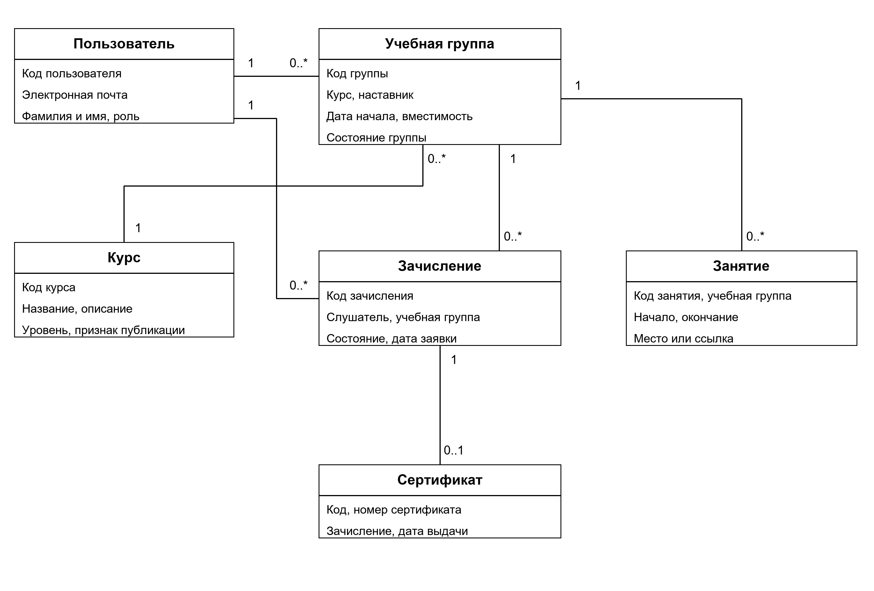
Рисунок 1 – ER-диаграмма организации обучения
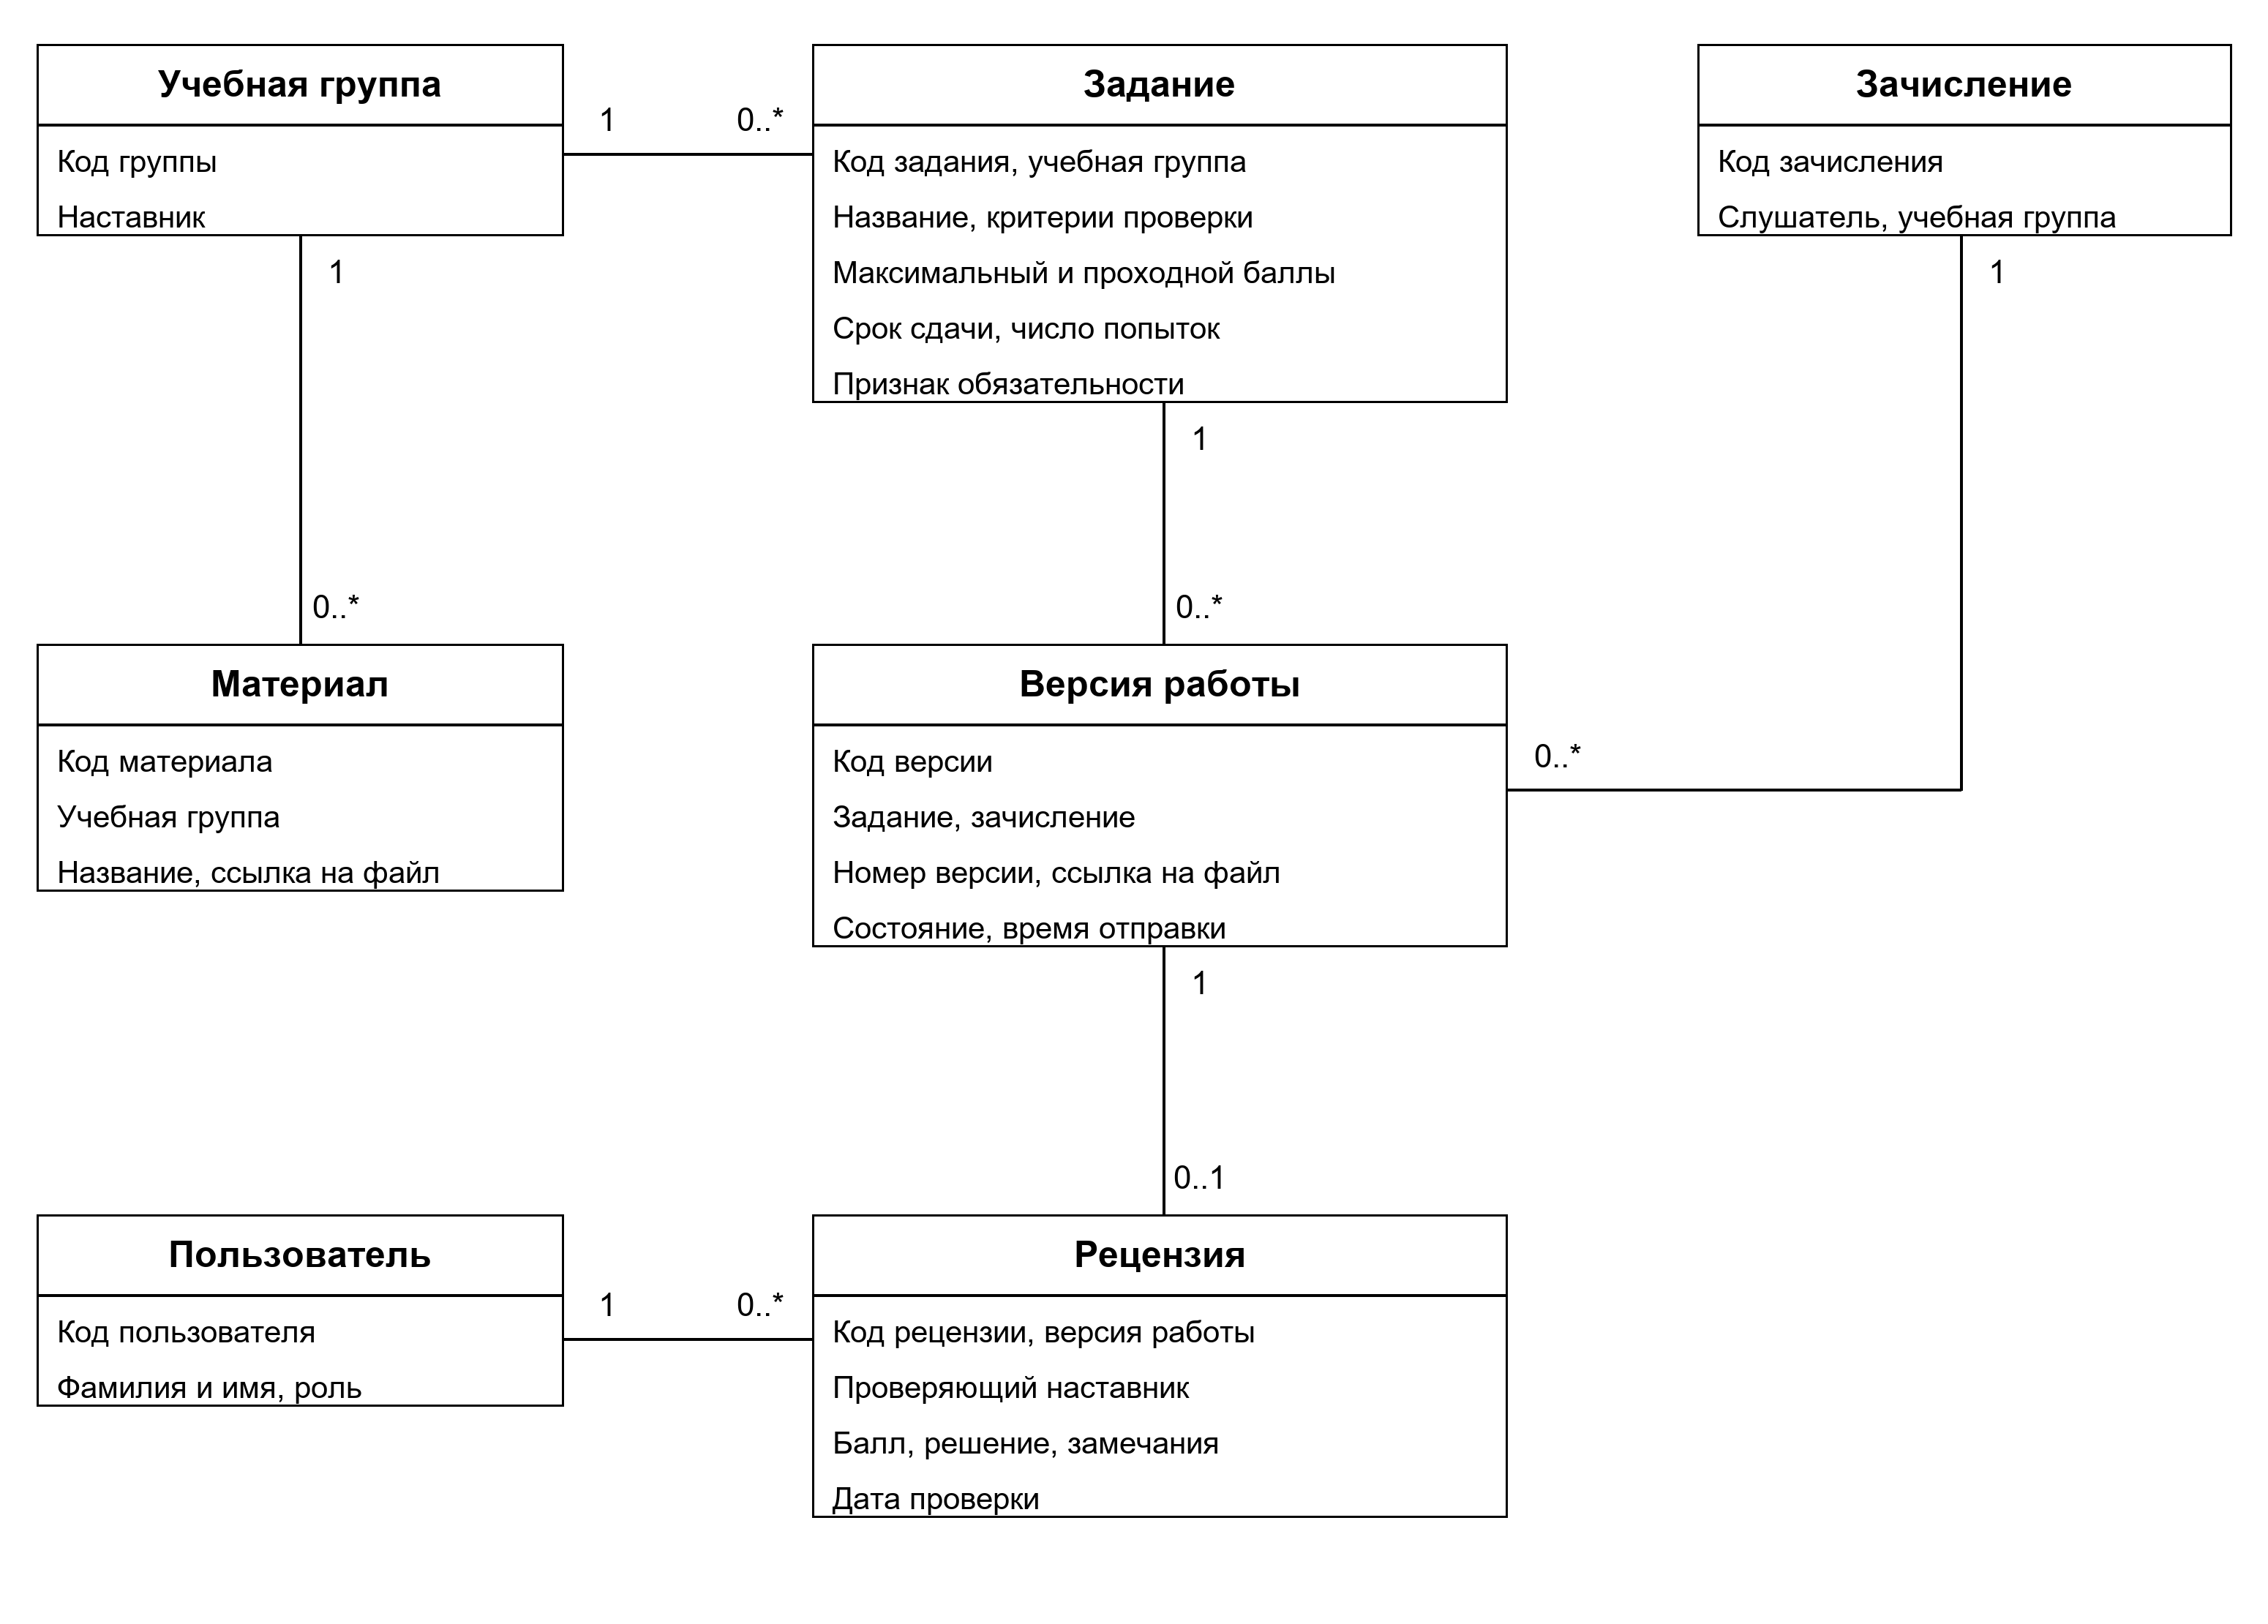
Рисунок 2 – ER-диаграмма выполнения и проверки работ

Описание связей между сущностями
Один курс может включать несколько учебных групп. Для каждой группы назначается один наставник; наставник может вести несколько групп. Слушатель может обучаться в нескольких группах, поэтому связь пользователей и групп реализована через сущность «Зачисление». Повторное зачисление одного слушателя в ту же группу не допускается.
Учебная группа содержит занятия, материалы и задания. Каждая версия работы относится к одному заданию и одному зачислению. Для пары «задание — зачисление» может храниться несколько версий с различными номерами. Задание и зачисление должны принадлежать одной учебной группе.
Версия работы имеет не более одной рецензии. Рецензию создаёт назначенный наставник. Балл находится в пределах шкалы задания; при возврате на доработку замечания обязательны. Принятой может быть только одна версия выполнения конкретного задания слушателем.
Сертификат связан с одним зачислением и выдаётся после завершения обязательных заданий. Для зачисления допускается не более одного сертификата. Идентификаторы сущностей служат первичными ключами, ссылки на связанные сущности — внешними ключами.

Вывод
Разработана ER-модель образовательного ИТ-хаба, включающая десять сущностей. Определены атрибуты, ключи и кратности связей. Структура позволяет хранить историю отправок и проверки работ, учитывать обучение в нескольких группах и выдавать сертификаты.

Список использованных источников
1. Лобанов А. А., Лобанова Ю. С., Абраш Е. Н., Братусь Н. В. Проектирование информационных систем / под ред. А. А. Лобанова. 2-е изд. Киров: МЦИТО, 2023. С. 68–77.

